**Trello Onboarding & Best Practices**

**Ziel von Trello:** Überblick und Organisation von Aufgaben und Verantwortlichkeiten

**STRUKTUR** des Trello-Boards

* enthält alle Aufgaben des CD-Teams
* gibt einen Überblick über Erledigtes (Grün), und zu Erledigendes (Gelb)
* ist unterteilt gemäß Team-Struktur
* jedes Chapter & Squad haben eigene Liste  
  Ausnahme: Chapter Pipeline & Organisation
* jede Spalte ist vertikal in Kalenderwochen und den Backlog unterteilt

Trello-Karten: **BASICS**

Jede Karte in Trello repräsentiert eine Aufgabe. Folgendes lässt sich daraus ablesen:

Ein Bild, das Screenshot enthält.

Benennung einer Karte sollte nicht zu generisch sein. Wenn möglich, einheitlichen Präfix verwenden.

Zu jeder Karte gehört **zwingend:**

|  |  |
| --- | --- |
| mindestens 1 Verantwortlicher | |
| kann bei Erstellung mit @ hinzugefügt werden | |
| Hintergrundfarbe (Status) | |
| GRÜN | Aufgabe abgeschlossen |
| GELB | Aufgabe im Backlog o. in Bearbeitung |
| ORGANGE | Aufgabe wird blockiert |
| ROT | Aufgabe ist besonders wichtig |
| Fälligkeits- / Fertigstellungsdatum | |
| gibt an, wann Aufgabe fertig gestellt wird | |
| erzeugt visuelle Erinnerung am Fälligkeitstag | |

Ein Bild, das Monitor, Bildschirm, schließen, Computer enthält.
**SEITENMENÜ**

Das Seitenmenü kann über einen Klick in der oberen rechten Ecke ausgeklappt werden

* **Kartensuche:**   
  Kann als Filterfunktion genutzt werden  
  z.B.: zeige mir nur meine Aufgaben an
* alle **archivierten Karten** können über   
   🡪 Ein Bild, das Messer enthält.

  Automatisch generierte Beschreibung angezeigt und widerhergestellt werden
* der **Aktivitätsverlauf** im unteren Bereich der Seitenleiste zeigt alle Veränderungen auf dem Board an.

Trello-Karten: **FORMATIERUNG**

Karten-Beschreibungen und Checklisten können zur besseren Lesbarkeit mit der **Markdown-Syntax** formatiert werden.

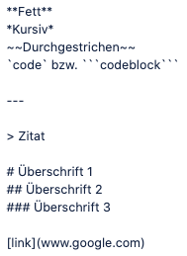 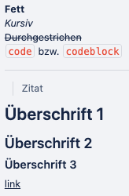

Trello-Karten**: WEITERE MÖGLICHKEITEN**

**Checklisten**

* dienen dem Abhaken von Teilaufgaben  
  (diese werden durchgestrichen dargestellt)
* Ein Bild, das Screenshot enthält.

  Automatisch generierte Beschreibungrepräsentieren den Stand der Aufgabe
* können auch über den Shortcut – erzeugt werden

|  |  |
| --- | --- |
| Dateianhänge | |
| Dateien können mittels Drag and Drop auf die Karte gezogen werden. | |
| Kommentare | |
| Können unter jeder Karte eingefügt werden. Hierbei sollten angesprochene Personen wie folgt getaggt werden: (Benachrichtigung…) | |
| @lukashueller | … einer einzelnen Person |
| @card | … aller Mitglieder der Karte |
| @board | … des gesamten Teams |
| Label | |
| dient zum Markieren von Karten | |
| wird nur durch Chapter Kommunikation genutzt | |
| E-Mail to board Option | |
| bietet die Möglichkeit, bei eingehenden Mail-Nachrichten Karten auf dem Board zu erstellen | |

Karte: **KALENDERWOCHE**

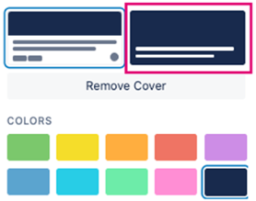

Diese Karte dient der verti-kalen Trennung der Listen.

Sie wird wie folgt erstellt:

1. als Titelbild einfarbigen Hintergrund **blau** wählen
2. Vollflächigen Hintergrund (rechts) auswählen